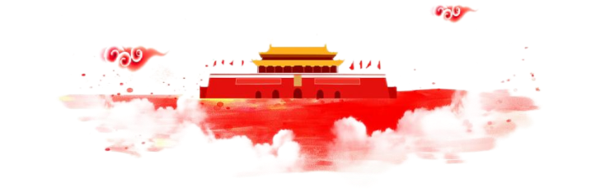

武汉红色二日游
行程特色
美丽的江城—武汉，湖北省会，九省通衢，天下第一楼—黄鹤楼，从一桥一直贯穿到二桥的美丽的江滩。百年老建筑记忆了城市的历程。
世界第三大河长江及其最大的支流汉水横贯市区，将武汉一分为三，形成了武昌、汉口、汉阳三镇隔江鼎立的格局，唐朝诗人李白在此写下“黄鹤楼中吹玉笛，江城五月落梅花”，因此武汉自古又称“江城”。
中国第一支步枪、长江上第一座大桥、辛亥革命、武汉大学、武钢集团、中国的“光谷”，都汇集在这座城市，她究竟有什么魅力？
武汉特色小吃：热干面、豆皮、面窝
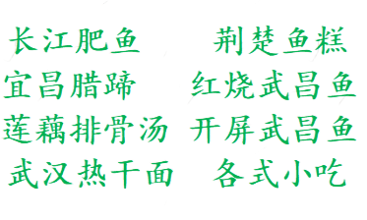
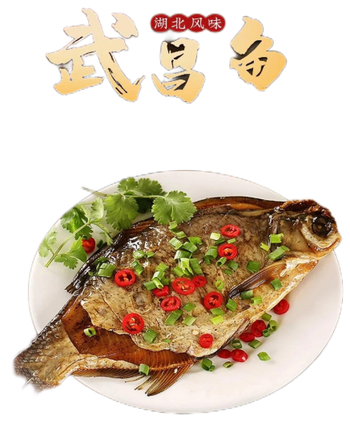
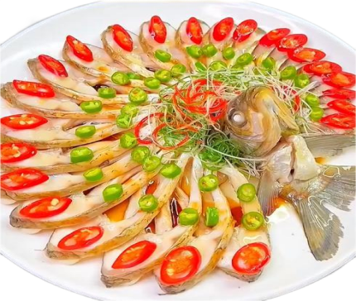
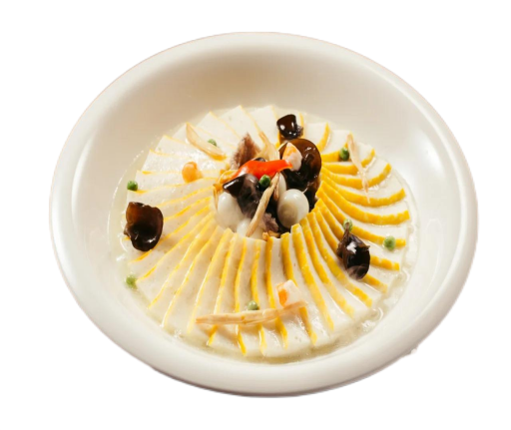
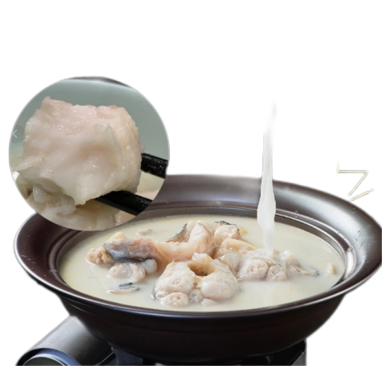
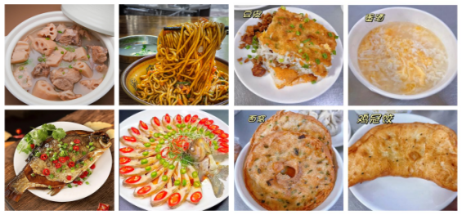
湖北楚菜非遗：开屏武昌鱼 莲藕排骨汤 宜昌土家腊猪蹄

行程简介

日期 | 行 程 简 介 | 餐饮 |  |  | 住宿
日期 | 行 程 简 介 | 早 | 中 | 晚 | 住宿
D1 | 全国指定地方集合，乘车赴火车站，乘车
D2 | 7:00武昌火车站接团、武昌农讲所、  中共五大会址、毛泽东故居、黄鹤楼 | √ | √ | √ | 武汉
D3 | 鄂豫皖苏区纪念园、湖北省博物馆、送武昌火车站 | √ | √ |  | 车上
D4 | 抵火车站，乘大巴回到温暖的家
景点介绍
武昌农讲所
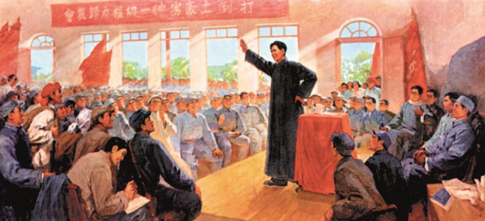
一条老街、一座学堂、一群青年，在中国革命历史上，留下浓墨重彩的印迹。94年前，这里是培养中国农民运动干部的摇篮。800余名青年学子怀着革命激情，从大江南北汇聚蛇山脚下，在武昌中央农民运动讲习所（简称武昌农讲所）进行为期三个多月的学习。94年前，这里奠定了毛泽东探索中国革命道路的初始之基。34岁的毛泽东，倡议并创办武昌农讲所，还亲自授课，并完成著名的《湖南农民运动考察报告》，将革命火种撒向全国。

中共五大会址
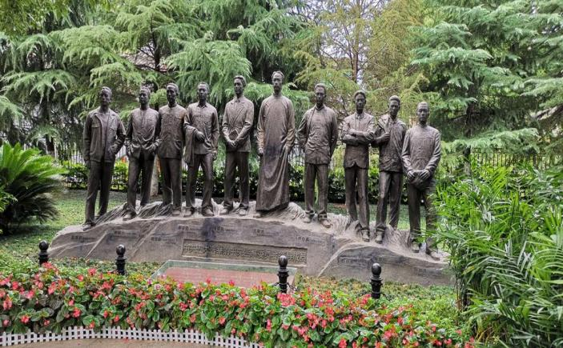
走进武汉这座红色城市，一处处旧址、纪念馆封存了历史岁月，诉说着一段段曾经发生在这里的革命故事。现在大家看到的会址，占地面积约11亩，内有五栋建筑，建筑都是典型的清末民初学堂建筑，院内建筑设有走廊，为砖木结构。临街的两层楼坐东朝西，是当时教职员的办公室。门内右侧呈马蹄形的三栋八间平房，是学生们上课的教室，是1918年建校时的原建筑，曾按照修旧如旧的原则进行了比较彻底的修缮。紧挨着教室的是学校的小礼堂，小礼堂曾是共青团四大的会场。院内还有一个大操场，操场左侧一栋灰砖灰瓦的两层楼房是教职员宿舍，目前是中共五大历史的陈列厅

毛泽东故居
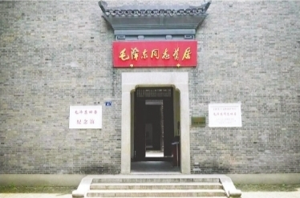
武昌都府堤41号毛泽东旧居纪念馆收藏着一只生锈的铁箱和一台漆面斑驳的座钟。它们曾伴随毛泽东1927年上半年在武汉写作《湖南农民运动考察报告》、在武昌中央农民运动讲习所主持工作，也见证了毛泽东和夫人杨开慧及儿子毛岸英、毛岸青和毛岸龙一起度过的最后一段团聚生活。1967年，经湖北省委、武汉市委批准，都府堤41号按原貌修复，并辟为纪念地。工作人员远赴湖南找到杨开慧的哥哥杨开智，向其说明情况。杨开智回忆了都府堤41号的原貌，并把他自己的一台座钟捐赠给武汉革命博物馆。高万娥说，睹物思人，这台座钟虽然不是原物，但是同样能见证毛泽东1927年在武昌中央农民运动讲习所主持革命工作以及与杨开慧在武昌都府堤41号的居住生活，是毛泽东和杨开慧在武昌从事革命工作及共同生活的珍贵物证。

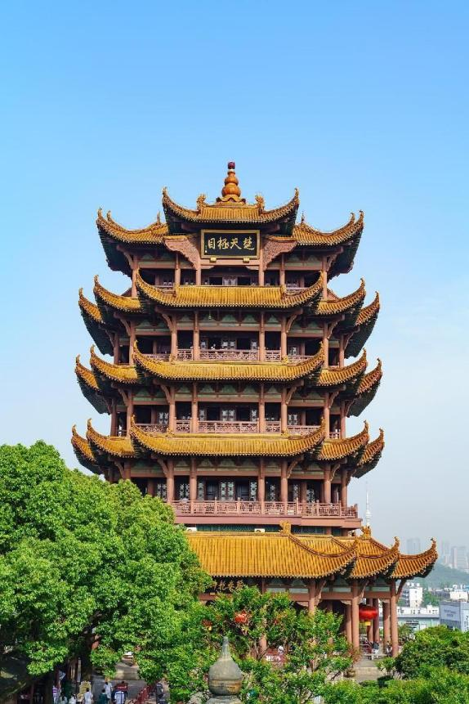
黄鹤楼
位于湖北省武汉市武昌区，地处蛇山之巅，濒临万里长江，为武汉市地标建筑；始建于三国吴黄武二年（223年），历代屡加重修，现存建筑以清代“同治楼”为原型设计，重建于1985年；因唐代诗人崔颢登楼所题《黄鹤楼》一诗而名扬四海。自古有“天下绝景”之美誉，与晴川阁、古琴台并称为“武汉三大名胜”，与湖南岳阳岳阳楼、江西南昌滕王阁并称为“江南三大名楼”，是“武汉十大景”之首、“中国古代四大名楼”之一、“中国十大历史文化名楼”之一，世称"天下江山第一楼"。黄鹤楼主楼为四边套八边形体、钢筋混凝土框架仿木结构，通高51.4米，底层边宽30米，顶层边宽18米，飞檐五层，攒尖楼顶，顶覆金色琉璃瓦，由72根圆柱支撑，楼上有60个翘角向外伸展；楼外有铸铜黄鹤造型、胜像宝塔、牌坊、轩廊、亭阁等建筑环绕，整楼形如黄鹤，展翅欲飞，檐下四面悬挂匾额，正面悬书法家舒同题“黄鹤楼”三字金匾。

鄂豫皖苏区纪念园
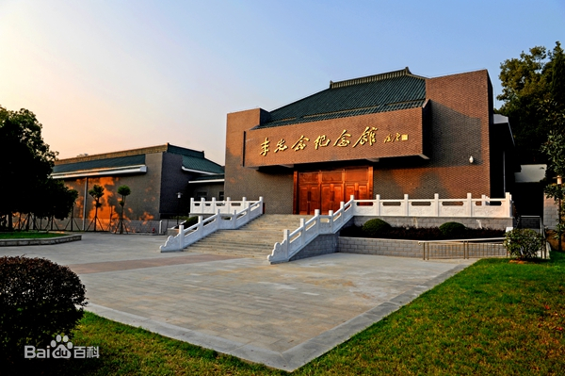
黄麻起义和鄂豫皖苏区纪念园（黄麻起义和鄂豫皖苏区革命烈士陵园）位于湖北省红安县城关镇陵园大道1号，占地面积约23.8万平方米，是为纪念在黄麻起义和鄂豫皖苏区斗争中牺牲的烈士而修建的设施。 下辖：董必武纪念馆、李先念纪念馆、黄麻起义和鄂豫皖苏区革命历史纪念馆、黄麻起义和鄂豫皖苏区革命烈士纪念馆、红安将军馆。分为缅怀区、纪念区、墓园区、景观区、服务区。主要建有“一碑两场两园五馆”：黄麻起义和鄂豫皖苏区革命烈士纪念碑、纪念碑广场、英烈广场、将军墓园、红军墓园、董必武纪念馆、李先念纪念馆、黄麻起义和鄂豫皖苏区革命历史纪念馆、黄麻起义和鄂豫皖苏区革命烈士纪念馆、红安将军馆、红安革命烈士纪念墙。 另有牌楼、骨灰堂、碑廊、祭祀坛等纪念设施。

湖北省博物馆
（周一闭馆）：是八家中央地方共建国家级博物馆之一、国家一级博物馆、国家AAAAA级旅游景区，该馆的四大镇馆之宝为：郧县人头骨化石、曾侯乙编钟、越王勾践剑、元青花四爱图梅瓶；湖北省博物馆坐落于武汉东湖之滨，成立于1953年，馆舍建筑总面积11.4万平方米，展览面积3.6万平方米，展出文物2.5万件以上。湖北省博物馆现有藏品24万余件（套），国家一级文物近千件（套），体系完整、数量丰富、质量精湛、地域特色鲜明，在国内外享有盛誉。
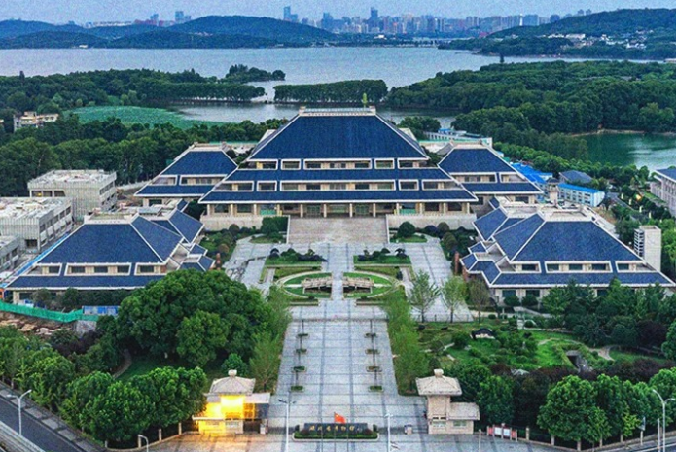
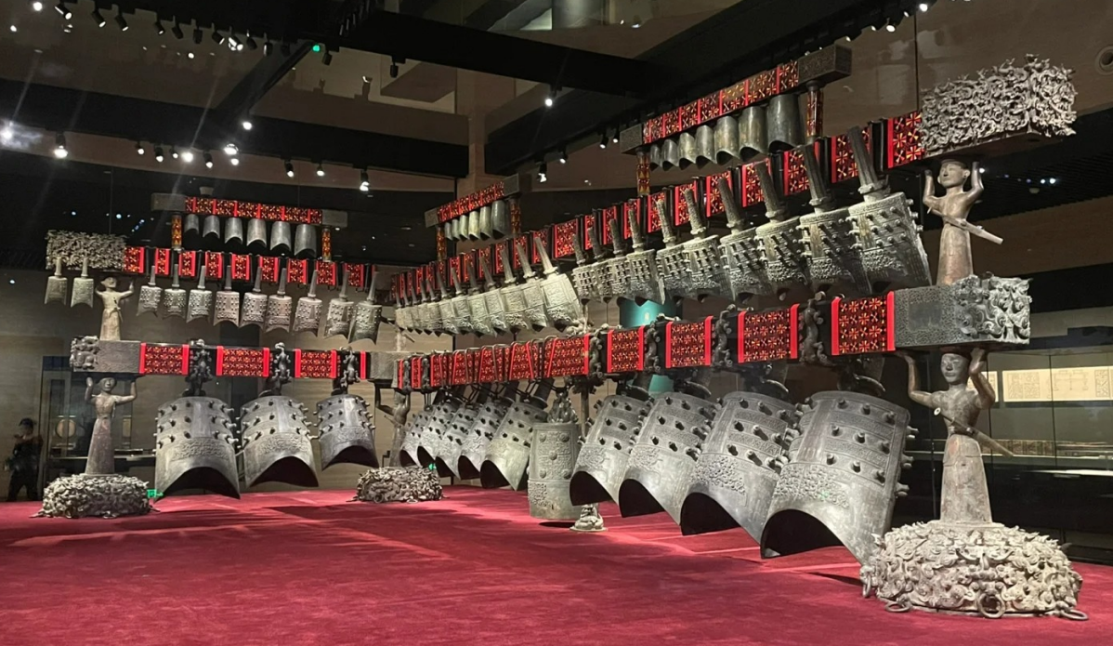

服务标准
费用包含
火车票： | 各地=武汉往返硬卧
交通： | 空调旅游大巴车（保证一人一正座）；
餐饮： | 全程含2早3正餐（不占床不含早餐，酒店为自助早餐，自愿放弃早餐，费用不退，正餐 元/正餐，10人一桌，人数减少菜品相应减少，不用不退费用，请知晓）
门票： | 含行程所列景点门票，游客必须携带二代身份证或户口本；行程门票报价为旅行社优惠套票政策报价，所有景区门票属于景区和政府补贴政策支持，已是旅行社折扣门票，持老年证、军官证、学生证等任何优惠证件的人群均不再享受门票优惠，自愿放弃以上项目不退任何费用；
住宿： | 当地商务快捷，未挂牌双标间（一人一天一床位，酒店不提供三人间，若产生单男单女我社导游会主动协调游客和其他同团游客拼房，但需征得双方同意，若要包房单房差自理）；
导游： | 持国证导游服务；
儿童： | 1.2米以下儿童只含车位、餐费、导服（如产生门票、住宿、自费娱乐等费用均自理）；超过1.2米以上儿童按成人操作；儿童/学生均为无任何价格优惠；
费用不含
- 不含全程单房差。
自愿消费项目：
- 黄鹤楼电瓶车10元/人（自愿自理）
- 个人意外保险建议游客自行购买；
- 超重行李的托运费、保管费；酒店内洗衣、理发、电话、传真、收费电视、饮品、烟酒等个人消费；自由活动期间的用车服务；提供导游服务的产品在自由活动期间无陪同服务；当地参加的自费以及“费用包含”中不包含的其它项目；因旅游者隐瞒自身疾病等自身原因导致的人身财产损失而额外支付的费用；
- 以上所有行程安排如遇交通管制、自然灾害、政府干预等不可抗拒因素，行程不宜安排，而必须更改行程所产品的其他费用。解释权归旅行社。
- 儿童报价（只含车、餐、导）以外产生的其他费用需游客自理；
温馨提示
1、以上专线为散客拼团，团队过程中可能会出现等人等车情况，烦请您多多包容与理解！
2、遇人力不可抗拒的因素（自然灾害、政府行为等）或不可归责于旅行社的意外情况（天气变化、道路堵塞、列车航班晚点等），在不影响景点游览时我社将保留调整行程先后顺序的权利。因变更而产生的费用由游客承担，客人因为自身原中途离团，不退任何费用。
3、因不可抗拒原因导致的火车、公路、轮船延误、滞留；或因旅游旺季各景点、车站、餐厅人流量过大等客观因素导致的拥挤、等候时间过长，无法按原计划安排行程而造成的一切损失及后果，本公司不承担任何费用和法律责任。
4、请您在预订时务必提供与有效证件一致的准确的、完整的个人身份信息，以免带来不必要的经济损失。请随身带好自己的身份证原件，儿童带好户口本原件。机票一经开出不得签转、更改、退票；火车票若退票，由客人自行持身份证去火车站退票。
5、请备好个人常用药品（如创可贴、消炎药、感冒药、晕车药等），行程中凡公共场所的商店请游客谨慎购物，以上行为属个人行为，旅行社不承担因此造成的任何责任。
6、旅游途中请听从导游人员安排，配合司机、导游工作。团友之间相互关照，少数服从多数。自由活动时请注意人身及财产安全。乘船、漂流景点游览时应注意个人及随身携带物品的安全，尤其谨防贵重物品（相机、钱包、手机等）被水浸泡。请游客根据导游告知的集合时间，准时抵达集合地点，以防错过游览下一个景点的时间；
7、在游览过程中，对我社安排的各项服务，如有投诉、意见、建议等请及时在当地提出，以便我们积极配合处理！如在当地没有解决的投诉，我社也会当地备案，当地未备案的投诉视为无效投诉。如接待过程中未提出异议，则视为满意，回团后恕不再接受投诉。请认真填写游客意见反馈表，此为处理投诉主要依据，不受理与意见反馈表不一致的投诉。
8、在不减少景点的情况下，旅行社有权更换游览景区的顺序。

